Exposition Au temps des Faluns : la fossilisation
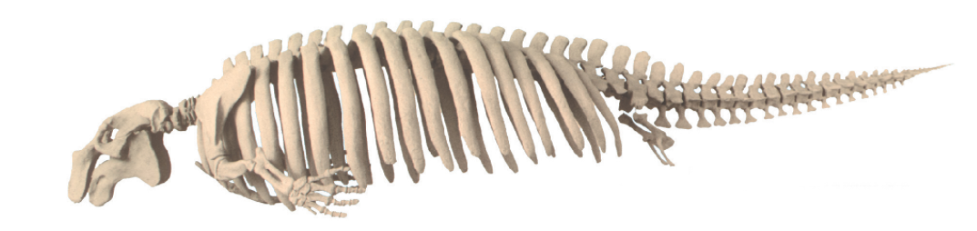
Trouve ce squelette fossile dans l’exposition
Note son nom : .....................................................................................
Dans quel milieu vivait-il ? ...................................................................
Par quel animal ce spécimen s’est-il probablement fait attaquer ?.....................................................................................................................................................
..............................................................................................................................................................................................................................................................
5
Regarde le film d’animation sur la fossilisation
1°. Sauras-tu retrouver les différents modes de fossilisation d’un organisme ?
Note le bon numéro (1,2,3,4 ou 5) dans la case correspondante : Exemple :
- La minéralisation : Les parties dures de l’animal subsistent sans grands changements apparents mais leur composition est en fait modifiée.

- L’empreinte : avant de disparaître complètement ou partiellement, une partie de l’organisme ou l’organisme entier, s’est imprimé dans un sédiment.

- Le moulage interne : Les parties molles (tissus, viscères) disparaissent. La coquille ou la carapace se remplie de sédiments. La coquille ou la carapace finit par disparaître. On obtient un fossile en relief représentant l’intérieur de l’organisme.

La conservation parfaite, même des tissus :
- L’inclusion : un petit organisme est retrouvé piégé dans l’ambre

- La momification : l’organisme est prisonnier de la glace.
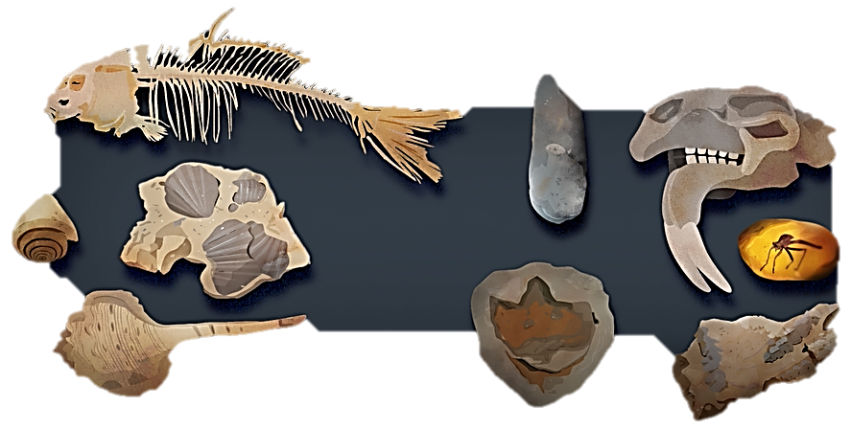

2°. Sauras-tu remettre les images suivantes dans l’ordre et les légender ?
Dans chaque carré, numérote de 1 à 6 les images afin de remettre dans l’ordre la BD. (Le n°1 est indiqué pour te donner l’exemple)
Dans les ronds, note une lettre (de A à F) pour associer une explication correcte à chaque image. (La lettre C est indiquée pour te donner l’exemple)
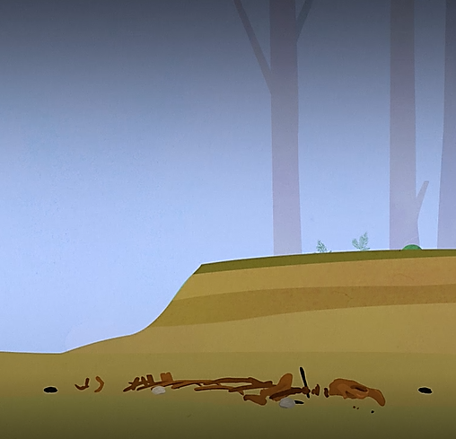
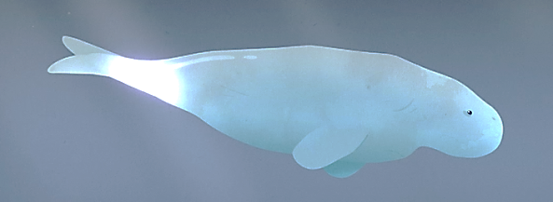
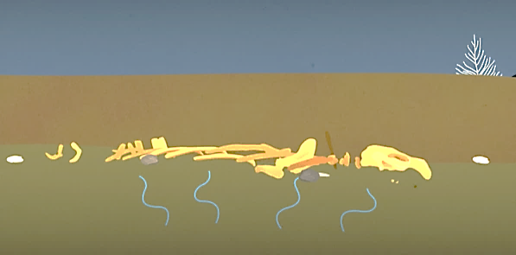
C

1

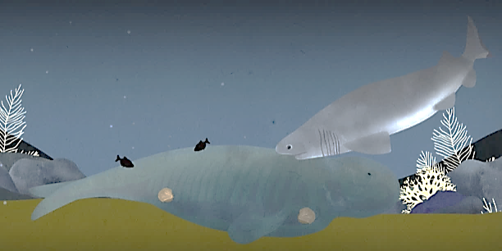
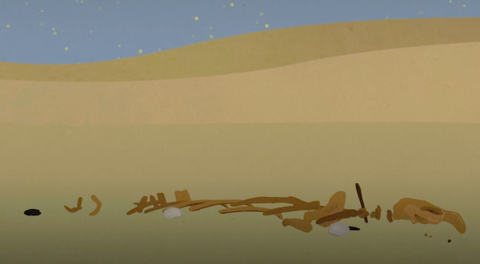
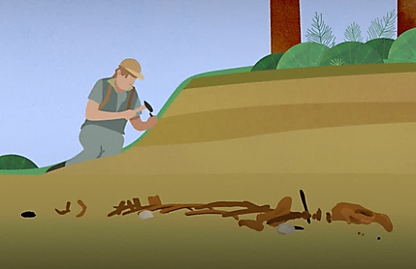
- Un paléontologue retrouve le squelette du vertébré en creusant la roche.

- Les parties molles disparaissent, son squelette se couvre de sable.

- Il y a très longtemps, dans la mer des Faluns, un vertébré marin recherche de la nourriture.

- Le squelette du vertébré se minéralise.

- La mer des Faluns s’est retirée depuis longtemps. Le vent et l’eau de pluie abîment les roches qui recouvrent le squelette : c’est l’érosion.

- Il se fait attaquer par un requin, meurt et sa dépouille se dépose au fond de la mer.

